Guía de Trabajo 6° Básico
Ciencias Naturales – Educación Física
Semana 15

O.A (Ciencias): Describir los cambios de estado de la materia
O.A (Ed. Física): Estimular la creatividad creando un juego recreativo familiar.
Padres y apoderados, dentro de sus posibilidades, solicito enviar al correo cienciasnaturales.cnt@gmail.com, fotos sobre el avance de los estudiantes en las guías/trabajos de ciencias con nombre del estudiante y su curso, de la semana 15. Lo mismo en caso de tener dudas con las actividades.
Cambios de estado

La materia en si puede encontrarse en los 3 estados bases, los cuales son sólido, líquido y gas, dependiendo de la temperatura a la cual se encuentre sometido. Estos cambios los podemos distinguir entre cambios que necesitan absorber calor o cambios que necesitan ceder calor.
Estos cambios a nivel molecular se explican a través de que si uno proporciona más energía a las moléculas que componen las cosas a mayor cantidad de energía estas se encuentran más disgregadas.

Manos a la obra…

A partir de la página 123 y 124 de tu texto de estudios, describe los cambios que requieren absorber energía térmica y los que requieren liberar energía térmica.

Estimados Padres y Apoderados:
Como parte del proceso de aprendizaje, es necesario para los profesores conocer el avance de sus estudiantes, para así poder conocer qué dificultades están teniendo y resolver cómo ayudarlos a alcanzar los objetivos.
Es por esta razón que solicito, en la medida de lo posible, hacer llegar las Guías de Trabajo realizadas hasta el momento, por medio de fotografías a mi correo electrónico educacionfisica.cnt@gmail.com indicando en el “asunto” nombre y curso.
1.- Crea un juego que puedas compartir y jugar con tu familia. Puede ser del tipo que quieras: Juego de mesa, tablero, cartas, en movimiento, mímicas, memorice, desafíos, dados, etc.
2.- Inventa un nombre para este juego. Escribe las instrucciones y los materiales que vas a necesitar.
3.- Tomate una fotografía para el recuerdo o crea un video. Compártelo conmigo a mi correo electrónico.

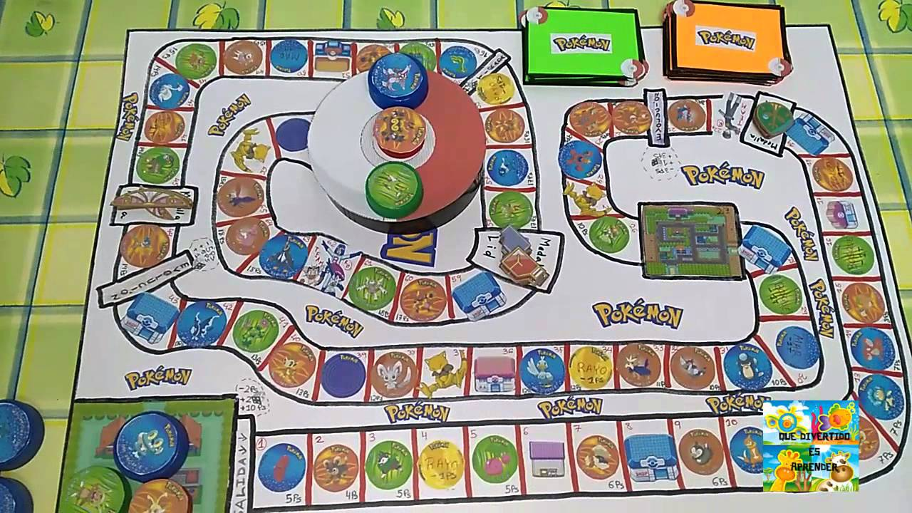
4.- Lo más importante es divertirse y seguir jugando en el hogar. Espero disfrutes esta actividad con toda tu familia. Te dejo unos ejemplos. Un abrazo tío Cristóbal


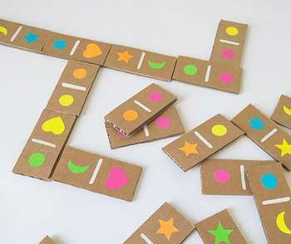

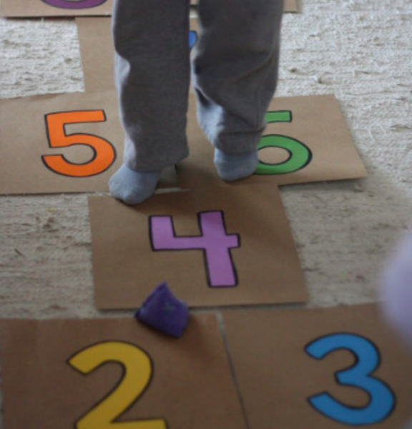
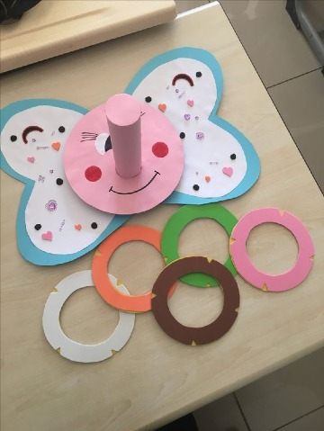


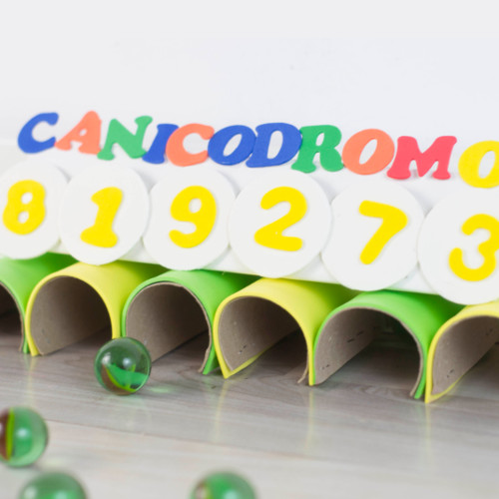

Importante: Esta guía es fundamental para el desarrollo integral del estudiante; te invito a revisar otras actividades en nuestra plataforma de instagram tallerescnt (recuerda enviar en mensaje nombre del alumno y curso para ser aceptado).

